数据库设计大作业任务书

|  |  |  |  |  |  |
| --- | --- | --- | --- | --- | --- |
| 课题名称 | 《数据库原理与应用》数据库设计大作业 | | 完成时间 | 2022.12 | |
| 指导教师 | 贾振华 | 小组 |  | 班级 | 210511 |
| 成员 | 汪云翔，高原，梁书鸣 | | | | |
| 总体设计要求 | | | | | |
| 总体设计要求：  1.明确题目任务，复习与查阅相关资料。  2．根据老师给出的设计题目，在三周时间内完成其中某一个题目的从用户需  求分析、数据库设计到上机实现、使用 T-SQL 进行查询应用等全过程的数据库系  统设计。如果学生自拟题目，需经指导教师同意。  3．独立完成设计任务，不能抄袭，设计完成后，将所完成的工作交由老师检  查；要求每组写出一份详细的设计报告。  4．按要求完成设计内容，报告要求文字和图工整、思路清楚、正确。  5．应用 T-SQL 查询语句考虑周全，具有一定的实用性和健壮性。 | | | | | |
| 工作内容及时间进度安排 | | | | | |
| 第十三周：设计动员，布置数据库设计任务。  第十四周：查阅资料，制定方案，进行程序总体设计。  第十五周：详细设计，数据库实施、T-SQL 调试，设计报告撰写。  第十六周：验收，提交设计报告，评定成绩。 | | | | | |
| 设计成果 | | | | | |
| 1．数据库设计报告书一份  2．T-SQL 语句清单一份 | | | | | |

《数据库原理与应用》数据库设计任务书

一、设计目的

通过本次数据库设计大作业,使同学们能够全面、深刻地掌握数据库系统的设计流程。

根据  在数据库原理课程中所学到的数据库理论知识,结合某个具体的实际需求,为开发出一

个较为实  用的应用系统提供数据库支持。

二、数据库设计的要求

1．明确数据库设计任务,复习与查阅相关资料。

2．可以根据老师给出的设计题目,在三周时间内完成其中某一个题目的从用户需求分

析、  数据库设计到上机调试和 T-SQL 交互式应用等全过程的数据库系统设计。如果学生自

拟题目,需经指导教师同意。

3．大作业分组进行,每位学生必须独立完成设计任务,不能抄袭,设计完成后,将所完成

的工作  在全班面前进行答辩；上交一份详细的设计报告作业。

4．按要求完成大作业内容,大作业要求文字和图工整、思路清楚、正确。

5．对数据库的操作使用 T-SQL 进行交互使用，写出相应的 T-SQL 语句及数据库执行结

果。

三、数据库设计报告主要内容

1．系统需求分析

（1）信息要求：指用户需要从数据库中获得信息的内容与性质。数据库中需要存储哪

些数  据。

（2）处理要求：用户需要完成什么处理功能，对处理的响应时间有什么要求（给出功

能模  块图）。

（3）安全性和完整性要求。

2．概念结构设计

（1）逐一设计分 E-R 图，合并分 E-R 图，生成基本 E-R 图。

（2）若在合并中存在属性冲突、命名冲突以及结构冲突，给出解决方法，若存在不必

要的  冗余，则消除并给出设计方法。

（3）基本 E-R 图中要求标明主码、外码、联系类型。

3．逻辑结构设计

（1）给出由 E-R 图得到的关系模型:并注明转换过程中应用的规则；

（2）数据模型的优化；

（3）分析这些模式对于应用环境是否合适,确定是否要对某些模式进行合并或分解；

（4）用户模式设计；

（5）在数据库中一般使用英文名字,在用户视图中则一般使用符合用户一贯的中文命名

法；

（6）对不同级别的用户定义不同的视图以保证系统的安全性。

4．数据库物理结构设计

以表格的形式列出各张表，包括字段名称、中文含义、数据类型、长度、完整性约束、

索  引定义、字段说明；

5．数据库实施

（1）使用 T-SQL 语句实现数据库表；

（2）使用 T-SQL 语句创建必要索引；

（3）使用 T-SQL 语句实现必要的数据库视图；

（4）使用 T-SQL 语句实现必要的存储过程及触发器。

6．数据库应用系统的实施和维护

（1）实现数据库的 T-SQ 语句；

（2）写出载入初始数据的 T-SQL 语句;

（3）简单阐述各模块的基本功能；

（4）给出该模块的设计思路,针对难点部分应该进行详细的阐述；

（5）按模块分析所编写的应用程序所使用的 T-SQL 语句；

7．小结

包括工作内容、工作量大小、自己完成情况、遇到的问题和解决方法、收获与体会、本

系  统的不足之处以及可改进的地方,还应说明系统的特色、新的发明、创造等等。

四、数据库设计报告(论文)排版打印要求

数据库设计报告(论文)排版打印要求

论文必须使用标准 A4 打印纸（29.7 厘米×21 厘米）、以 Word 格式编排打印，英文及阿

拉伯数字为 Times  New  Roman。页面上、下页边距各 2.5 厘米，左页边距 2.5 厘米，右页边

距 2.2 厘米，并按如下要求排版：

（一）封面

封面采用计算机学院制定的报告模板封面。封面所填内容文字格式为宋体、三号字。题

目较长的，可以分成两行填写，并注意上下两行匀称、美观。

保持封面线形、位置及长度，不得随意改变。

（二）目录

题头“目录”应居中，黑体、小二号字，“目”与“录”之间空两字，段落设置为：段

前 0.5 行，段后 0.5 行。

目录为正文的 3 级标题以及总结所在页码，标题与页码之间加“…………”连接，页码

右对齐,并应使用计算机文字处理软件自动生成，内容打印要求与正文相同。目录页不设置

页码。

（三）正文

论文不允许双面打印,正文从第 1 页开始起始。页码文字为五号字、居中，形如“第 X

页”。章节标题后空两个再写内容。如“第 1 章 概述”。

总结按章标题进行排版。

报告层次代号及说明

层次名称 示   例 说   明

章 第 1 章  □…（小二号黑体） 标题 1

节 1.1… （小三号黑体） 标题 2

条 1.1.1……（小四号黑体） 标题 3

款 1.（小四号黑体） 标题 4

①（正文用小四号宋体） 正文排版

其他序号 (1)（正文用小四号宋体）

正文 小四号宋体固定值 20 磅 正文排版

代码 程序

2.图表

插图按样式中的“图”格式排版。图标题按章编号并置于插图的正下方居中，如第 2 章

的第 3 个插图图标题为“图 2-3 系统功能模块图”，图标题按样式中的“图标题”进行排版。

插入的表格左右不封口，表标题按章编号并置于插表的正上方居中，如第 2 章第 3 个表

表标题为“表 2-3”（插表应有表名）；表标题的格式按样式中的“表标题”排版。

注意：图和表是分别编号的。

3.页眉与页脚

报告除封面外，各页均应加页眉，页眉文字居中，“程序设计基本能力综合实训报告”。

页眉的文字用华文行楷、五号字，距边界 1.5 厘米，设置黑色双线 0.5 磅下边框，应用于段

落。

页码放在页脚位置处，文字为“第 X 页”，居中，宋体五号字。

五、设计报告装订顺序  装订顺序具体要求如下:

（一）数据库设计报告封面

（二）数据库设计任务书

（三）内容摘要与关键词

（四）目录

（五）正文

（六）致谢

（七）参考文献

（八）附录

（九）设计成绩

六、考核方式

根据题目进行方案的数据库设计，编写相应 T-SQL 调试测试结果，设计报告、学生答辩、

学习态度等标准打分确定成绩。

其中，数据库设计占总成绩的 50%。正确性是第一位的，包括数据库设计的正确性和 T-

SQL  交互应用的正确性和合理性。

答辩成绩占总成绩的 30%，有指导教师、各小组长分数组成，其中教师占 70%，  各小组

长占 30%。

设计报告总成绩的 20%，要求引用他人的不超过 10%，内容正确、结构合理、语言顺畅、

排版规范。

优：有完整的符合标准的文档，文档有条理、文笔通顺,格式正确，其中有总体设计思

想的  论述，程序完全实现设计方案，设计方案先进，软件可靠性好；

良：有完整的符合标准的文档,文档有条理、文笔通顺,格式正确;有完全实现设计方案

的软  件，设计方案较先进；

中：有完整的符合标准的文档，有基本实现设计方案的软件，设计方案正确；

及格：有完整的符合标准的文档,有基本实现设计方案的软件，设计方案基本正确；

不及格：没有完整的符合标准的文档,软件没有基本实现设计方案，设计方案不正确，

提交的电子文档和软件必须是由学生自己独立完成,雷同者教师有权视其情况扣分或记零分

数据库设计设计大作业报告

报  告  题  目： 某宾馆客房管理系统管理系统

班 级 ： 210511

所在  分  组 ：

组  员  姓  名： 汪云翔，高原，梁书鸣

指导教师姓名： 贾振华

完  成  时  间： 2022 年 12月

计算机学院

目 录

第1章 需求分析 1

1.1功能需求 1

1.2数据需求 1

1.3完整性需求 2

1.4安全性需求 2

1. 5 功能性需求2

第2章 概念结构设计 3

第3章 逻辑结构设计 4

第4章 物理结构设计 5

4.1客户基本信息表Customers 5

4.2客房基本信息表Room 5

4.3客房物品基本信息表Roomitem 5

4.44.客户住宿信息 Living 6

4.55.管理员基本信息表 6

第5章 数据库实施 7

第6章 设计总结 12

第7章 参考文献 13

**宾馆客房管理系统**

**第1章 需求分析**

随着生活水平的发展，人们外出旅行的需求提升，对旅社的要求有了新的提高。对安全，简单而高效的客房管理系统需求也逐渐增大。

一、功能需求

  宾馆客房管理系统实现了客房管理的系统化，规范化，保障客人的身份信息安全，达到提高客房管理系统效率的问题，实现了客人信息，客房信息以及客房入住信息的管理功能。客人可查询未入住状态房间的房间号，类型，价格，管理员可实现对客人，客房以及客房入住信息的增，删，查，改等功能。

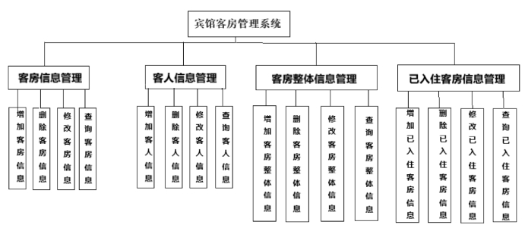

图1 系统功能结构图

二、数据要求

  经过系统的功能分析，确定系统涉及到的实体及实体的属性如下

1、客房信息：房间号、价目、房间类型、状态（是否入住），房间号属性为关键字。

2、客人信息：身份证号、姓名、房间号、手机号、入住时间、退房时间，身份证号属性为关键字。

3、客房整体信息：房间号、入住时间合计、费用合计，房间号属性为关键字

4、已入住客房信息：房间号、身份证号、预住时间、预付费用、总入住时间、总费用，房间号、身份证号为关键字。

5、管理人信息：管理员编号、管理员姓名、职称、密码等，管理员编号为关键字。

三、完整性要求

1、 客人与客房为多对多关系。

2、 先有未入住的客房，有客人才能入住。

3、 当未入住客房有客人入住后，计算入住时间，并将状态自动改为入住。

4、 当已入住客房的客人都退房（即客人数=0）时，开始计算退房时间与价格，并将状态自动改为未入住。

5、 房间号需唯一。

四、安全性要求

本功能面向旅馆，可进行所有操作。

五、功能性要求

1、客人先按照预住时间缴纳预付费用，最后根据总入住时间结算总费用，并将改已入住客房信息清除

2、将房间一次入住产生的总入住时间、总费用加入到“客房整体信息”中的入住时间合计、费用总计中去。

3、收费标准：设计入住最后一天不超过12小时按半价，超过按全价计算费用

**第2章 概念结构设计**

**E-R图：**

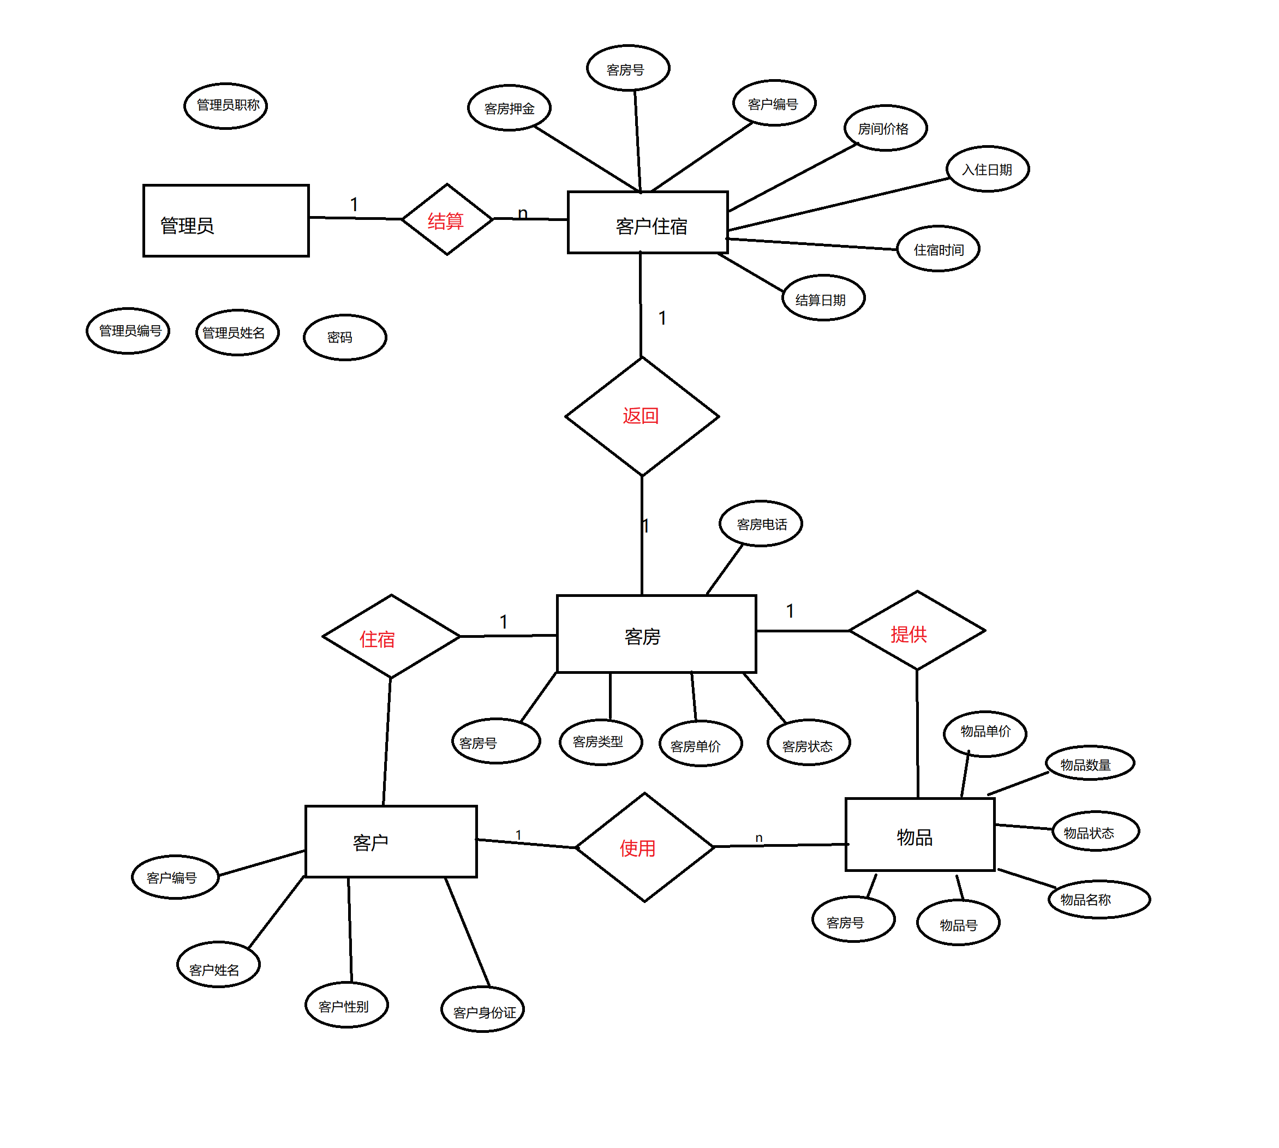

**第3章 逻辑结构设计**

一、将各实体及联系转换成关系模式

1、管理员和客户住宿之间的联系是1：n

管理员（管理员编号，密码，管理员职称，管理员姓名）

客户住宿（客房号，客户编号，客房押金，房间价格，入住日期，住宿时间，结算日期）

结算（客房号，管理员编号，密码）

2、客户和客房之间的联系是1：1

客房（客房号，客房类型，客房单价，客房电话，客房单价，客房状态）

客户（客户编号，客户姓名，客户性别，客户身份证号）

客户住宿（客房号，客户编号，客房押金，房间价格，入住日期，住宿时间，结算日期）

3、客房和物品之间的联系是1：1

客房（客房号，客房类型，客房单价，客房电话，客房单价，客房状态）

物品（物品号，客房号，物品名称，物品单价，物品数量，物品状态）

提供（客房号，物品号）

4、客户和物品之间的联系是1：n

客户（客户编号，客户姓名，客户性别，客户身份证号）

物品（物品号，客房号，物品名称，物品单价，物品数量，物品状态）

使用（客户编号，物品号，物品状态）

二、合并关系模式

管理员（管理员编号，密码，管理员职称，管理员姓名）

客房（客房号，客房类型，客房单价，客房电话，客房单价，客房状态）

客户住宿（客房号，客户编号，客房押金，房间价格，入住日期，住宿时间，结算日期）

结算（客房号，管理员编号，密码）

客户（客户编号，客户姓名，客户性别，客户身份证号）

物品（物品号，客房号，物品名称，物品单价，物品数量，物品状态）

提供（客房号，物品号）

使用（客户编号，物品号，物品状态）

**第4章 物理结构设计**

1. 客户基本信息表

|  |  |  |  |
| --- | --- | --- | --- |
| 表中列名 | 数据类型 | 可否为空 | 说明 |
| Cno | Char(10) | Not null (主键) | 客户编号 |
| Cn ame | Char(10) | Not null | 客户姓名 |
| Csex | Char(2) | Not null | 客户性别 |
| Cid | Char(20) | Not null | 客户身份证号 |
|  |  |  |  |

2. 客房基本信息表 Rooms

|  |  |  |  |  |  |
| --- | --- | --- | --- | --- | --- |
| 属性名 | 数据类型 | 是否是主属性 | 是否为外键 | 完整性 | 属性描述 |
| Rno | Char(10) | 是 | 否 | not n ull | 客房编号 |
| Rstyle | char(10) | 否 | 否 | not n ull | 客房档次 |
| Rprice | Int | 否 | 否 |  | 客房单价 |
| Rstate | char(10) | 否 | 否 |  | 客房状态 |
| Rtel | char(15) | 否 | 否 |  | 客房电话 |
|  |  |  |  |  |  |

3. 客房物品信息表 Roomitem

|  |  |  |  |  |  |
| --- | --- | --- | --- | --- | --- |
| 属性名 | 数据类型 | 是否是主属 性 | 是否为外键 | 完整性 | 属性描述 |
| Rite mno | Char(10) | 是 | 否 | not n ull | 客房物品编号 |
| Rno | Char(10) | 否 | 是 | not n ull | 物品的客房号 |
| Cite mn ame | char(20) | 否 | 否 | not n ull | 客房物品名称 |
| Citemprice | Int | 否 | 否 |  | 客房物品单价 |
| Citemstate | char(10) | 否 | 否 |  | 客房物品状态 |
| Cite mnum | Int | 否 | 否 |  | 客房物品数目 |
|  |  |  |  |  |  |

1. 客户住宿信息 Living

|  |  |  |  |  |  |
| --- | --- | --- | --- | --- | --- |
| 属性名 | 数据类型 | 是否为  主属性 | 是否为外键 | 完整性 | 属性描述 |
| Cno | Char(10) | 是 | 是 | not null | 客户编号 |
| Rno | Char(10) | 是 | 是 | not null | 客房编号 |
| Tcomedate | Datetime | 否 | 否 | not null | 入住日期 |
| Tleftdate | Datetime | 否 | 否 | not null | 结算日期 |
| Ttime | Int | 否 | 否 |  | 入住时间 |
| Tamount | Int | 否 | 否 |  | 房费金额 |
|  |  |  |  |  |  |

1. 管理员基本信息表

|  |  |  |  |
| --- | --- | --- | --- |
| 表中列名 | 数据类型 | 可否为空 | 说明 |
| Ano | Char(10) | Not null (主键) | 管理员编号 |
| An ame | Char(10) | Not null | 管理员姓名 |
| Apositi on | Char(10) | Not null | 管理员职称 |
| Apassword | Char(20) | Not null | 密码 |
|  |  |  |  |

**第5章 数据库实施**

Create database hotel --创建数据库

use hotel

go

Create table Customers( --创建客户基本信息表Customers

Cno char(20) primary key,

Cname char(10) not null,

Csex char(2) Check (Csex in ('男','女')),

Cid char(20) not null,

)

create view IS_Customers --创建客户视图

AS

SELECT Cno,Cname,Csex,cid

FROM Customers

with check option;

use hotel

go

Create table Room( --创建客房基本信息表Room

Rno char(20)not null primary key,

Rstyle char(10) not null,

Rprice int,

Rstate char(10) ,

Rtel char(15),

)

create view IS_Room --创建客房信息视图

AS

SELECT Rno,Style,Rprice,Rstate ,Rtel

FROM Room

with check option;

use hotel

go

Create table Roomitem( --创建客房物品信息表Room

Ritemno int not null,

Rno char(20) not null,

Ritemname char(20) not null,

Ritemprice int,

Ritemstate char(10),

Ritemnum int,

Primary key (Ritemno),

foreign key(Rno) references Room(Rno),

)

create view IS_Roomitem --创建客房物品信息视图

AS

SELECT Ritemno,Rno,Ritemname,Ritemprice ,Ritemstate,Ritemnum

FROM Roomitem

with check option;

use hotel

go

Create table Living( --创建客户住宿信息表Living

Cno int not null,

Rno int not null,

Ccomeddate datetime not null,

CleftDate datetime not null,

Ctime int ,

Camount int,

Primary key(Cno,Rno),

)

create view IS_Living --创建住宿信息视图

AS

SELECT Cno,Rno,Ccomeddate,CleftDate,Ctime,Camount

FROM Living

with check option;

use hotel

go

Create table Admin( --创建管理员信息表Admin

Ano Char(10) Not null Primary key,

Aname Char(10) Not null,

Aposition Char(10) Not null,

Apassword Char(20) Not null,

)

create view IS_Admin --创建管理员视图

AS

SELECT Ano,Aname,Aposition,Apassword

FROM Admin

with check option;

create unique index I_Admin on Admin(Ano);--按管理员编号建立索引

create unique index I_Customers on Customers(Cno);--按顾客编号编号建立索引

create unique index I_Room on Room(Rno);--按房间编号建立房间索引

create trigger c1 --建立触发器c1，有一条信息插入Living表时，触发Room表中Rstate=‘满‘.

on Living for insert

as if exists(select*from Living,Room WHERE Living.Rno=Room.Rno)

begin

update Room set Rstate='满'

where Rno=(select Rno from inserted)

End

create trigger c2 --建立触发器c2，有一条信息从Living表删除时，触发Room表中Rstate=‘空‘.

on Living for delete

as if exists(select*from Living,Room WHERE Living.Rno=Room.Rno)

begin

update Room set Rstate='空'

where Rno=(select Rno from deleted)

End

Insert into Roomitem(Ritemno,Rno ,Ritemname ,Ritemprice ,Ritemstate,Ritemnum ) --添加房间物品信息

values('1','101','毛巾','5','正常','3');

Insert into Roomitem(Ritemno,Rno ,Ritemname ,Ritemprice ,Ritemstate,Ritemnum ) --添加房间物品信息

values('2','101','牙刷','6','正常','2');

Insert into Roomitem(Ritemno,Rno ,Ritemname ,Ritemprice ,Ritemstate,Ritemnum ) --添加房间物品信息

values('3','101','洗发水','10','正常','1');

Insert into Customers(Cname,Cno, Csex,cid) --添加客人信息

values('夏天','001','男','132568966310054214');

Insert into Customers(Cname,Cno, Csex,cid) --添加客人信息

values('李娟','002','女','132568966310054254');

select * from Customers order by Cno ASC;--查询客人信息（按客户编号升序）

DELETE Living where Cno='001';--删除客户住宿信息

Insert into Living(Rno,Cno,CleftDate, Ccomeddate,Ctime,Camount) --添加客人信息

values('101','001','2020-12-10','2020-12-14','48','2400');

Insert into Living(Rno,Cno,CleftDate, Ccomeddate,Ctime,Camount) --添加客人信息

values('103','002','2020-12-11','2020-12-14','48','2400');

select*from living; --查询客人信息

Insert into Admin(Ano,Aname ,Aposition ,Apassword ) --添加管理员信息

values('100','李磊','主任','20213');

Insert into Admin(Ano,Aname ,Aposition ,Apassword )

values('101','102','副主任','25630');

select*from Admin; --查询管理员信息

update Admin set Aname='1001' where Ano=101; --修改管理员信息

**第6章 设计总结**

**在本次试验中，我们组在课题开始之初做需求分析时由于对题意的理解不太明确，一直思考在旅馆到客人的整个流程，考虑了很多两者中间的关联，参考了网络。我们需要明确每个属性之间的关系，通过E-R图清楚的表示出来。我们通过网站了解了用户的需求，通过用户的需求分析我们组的成员设计出每个属性的关系图。**

**当然我们组在本次课题中也遇到了不会解决的问题，在写整个触发器和存储过程中，遇到很多的问题，首先程序的语法有错误，SQL语句不对，语句语法进行修改找到其中的错误等。**

**小组成员通过相互配合，分配工作，共同完成这个大作业，遇到问题相互够用或者查阅资料，本次的设计使我们小组的成员对数据库设计有了更清晰的理解，促进了我们的相互沟通并且及时解决问题的能力，也提高了我们在数据库设计这方面的设计能力。**

# 第7章 参考文献

**［1］王珊，等.数据仓库技术与联机分析处理.数据库技术丛书之一. 北京：科学出版社，1998.**

**［2］INMON W H. 数据仓库. 王志海，等，译.北京：机械工业出版社，2000.**

**［3］数据库系统概论（第五版）王珊，等高等教育出版社**

|  |  |
| --- | --- |
| 指  导  教  师  评  语  及  实  训  成  绩 | 评      语  该                                        在实训期间态度端正、仔细认真；完  成的作品具备了所要求的                                                            功能，  SQL 语句运行                                                             正常，数据库设计  合理；撰写的实训报告结构                                              合理，内容  充实，                                                          完成了综合大作业任务。 |
| 组员：   汪云翔                       成绩：  组员： 高原                         成绩：  组员：   梁书鸣                      成绩：  指导教师：  日期：             年         月       日 |